Félidős rendezvény Tát és Tokod települések csapadékvíz gazd
2016. november 17. 22:42 - admin
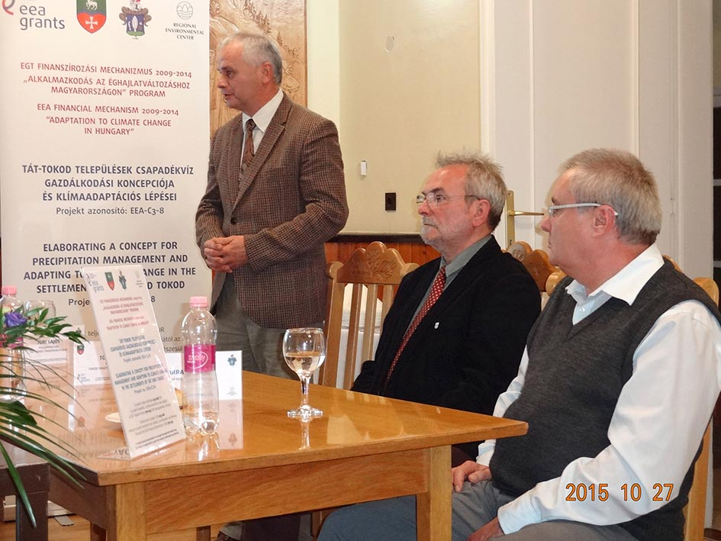
Félidejéhez érkezett Tát és Tokod települések Önkormányzatának közös projektje, mellyel a térség visszatérő csapadékvíz elvezetési problémáját kívánják megoldani. Az eddigi eredményekről adtak számot a projekt résztvevői a tokodi polgármesteri hivatalban október 27-én, melyen a két település érdeklődő lakosai is rész vettek.
Tóth Tivadar, Tokod polgármestere – mint a rendezvény házigazdája – köszöntőjében röviden összefoglalta, hogy milyen jelentős helyi probléma a belvíz és csapadékvíz a nagyközség életében, miért is van szükségük erre a fejlesztésre.
Ezt követően Parragi György, Tát településfejlesztési csoportvezetője projektoros előadásában bemutatta az elmúlt időszak extrém csapadékok és áradások okozta elöntéseit. Elmondta, hogy a város esetében már elkészült Tát-Kertváros 200 hektáros területének elvi vízjogi létesítési engedélyezési terve, és ennek hatósági engedélyezése. Ebből a területből kijelöltek egy 20 hektáros részt (Nefelejcs utca és környéke), melyre vízjogi létesítési engedély megkérésére alkalmas terv készült. Ismertette az elvégzett beruházásokat, elsősorban a csapadékvíz elvezető csatornákkal kapcsolatos munkálatokat.
Pétervári József, a házigazda önkormányzat műszaki szakembere foglalta össze a projekt tokodi megvalósításának helyzetét. A közbeszerzési eljárás lefolytatása után a tervezési szerződés megkötésre került. Befejeződött a csapadékvíz elvezető infrastruktúra felújítási és karbantartási munkáira vonatkozó közbeszerzési eljárás is, Tokod falu és Tokod-Üveggyár településrészeket érintően. Jelenleg az infrastruktúra felújítási munkák ütemezése, technológiai sorrendjének összeállítása folyik. Az új beruházások illeszkedése a meglévő csapadékvíz csatorna hálózathoz a matematikai modell alapján készülő ajánlások alkalmazásával történik.
A matematikai modellt dr. Nagy Zsuzsanna, a DHI Hungary Kft. ügyvezetője előadásából ismerhették meg a résztvevők, mely a skandináv országok tapasztalatait is figyelembe véve a speciális helyi adottságokra és adatokra épül, de összességében modell értékű algoritmus, így később más települések esetében is hasznos megoldási lehetőségeket nyújthat.
dr. Buzás Kálmán, a projekt szakértője a klímaváltozás és a települési csapadékvíz-gazdálkodás lehetőségeiről tartott előadásában kiemelte, a lakóközösségek is sokat tehetnek az extrém csapadék hatásainak kivédésében, illetve csökkentésében. Jó gyakorlatként említette meg a csapadékvíz lakossági összegyűjtését, tárolását és az aszályos időszakban öntözési célú felhasználását.
Az esemény zárásaként Turi Lajos, Tát város polgármestere foglalta össze az elhangzottakat, utalva a két összeépült település egymásra utaltságára ennek a problémának a megoldásában. Megköszönve a megjelentek érdeklődését mindenkit meghívott egy vendéglátással egybekötött kötetlen beszélgetésre.
A pályázat az Európai Gazdasági Térség (EGT) Pénzügyi Mechanizmus 2009-2014 keretében, a HU04-C3-2013 számú, „Alkalmazkodás az éghajlatváltozáshoz” című pályázati felhívás keretében nyert támogatást.
A projekt címe: Tát-Tokod települések csapadékvíz gazdálkodási koncepciója és klímaadaptációs lépései (projekt azonosító: EEA-C3-8). A projekt teljes költsége 913 028 euró.
A projekt Izlandtól, Liechtensteintől és Norvégiától az EGT Alapok révén 776 074 euró támogatásban részesül.
További információ:
Parragi György, Tát Város Önkormányzata, tel.: +36-33-514-512
Pétervári József, Tokod Nagyközség Önkormányzata, tel.: +36-33-505-110
Az EGT Alapok és a Norvég Alapok révén Izland, Liechtenstein és Norvégia hozzájárul a társadalmi és gazdasági különbségek csökkentéséhez, valamint kedvezményezett országokkal való kétoldalú kapcsolatok erősítéséhez Európában. A három ország az Európai Gazdasági Térségről (EGT) szóló megállapodás révén szorosan együttműködik az EU-val.

